Восемьдесят пять стран подтвердили свое участие в Олимпиаде-2014, возможно окажется, от страны будет выступать только один единственный спортсмен, главное не количество в команде, принятие участие страны в таком международном мероприятии.
Стоимость Олимпиады в Сочи-2014 по оценкам на 2013 год превысила расходы на все прежние Олимпиады. Общие затраты на Олимпиаду превысили плановую стоимость в 5 раз и поставили абсолютный олимпийский "рекорд". Стоимость рассмотренных 8 олимпийских объектов в среднем выросла за 2007-2012 гг. в 2,68 раз. Масштабы изъятия инсайдерской ренты можно оценить примерно в 30-60%, средняя оценка по всем 8 рассмотренным олимпийским объектам составляет 54,2%. Объем перерасхода по 7 объектам Олимпиады составляет примерно 1,82 млрд.$ + 2,96 млрд.$ перерасхода по трассе от Адлера до Красной поляны. Общие же масштабы коррупции при реализации проекта Сочи-2014 составили $27,6 млрд. Основное бремя воровства путинских управленцев легло на граждан России.
Олимпийская коррупция в государственной корпорации «Олимпстрой» - уже украдено более $27,6 млрд.

Сборная России на Олимпиаде в Сочи будет самой большой и самой молодой за всю историю зимних игр
Объявлен состав олимпийской сборной России в Сочи. 223 атлета, средний возраст – 22,5 года, это самая юная национальная команда в истории страны. Почти две трети спортсменов - дебютанты, и для них игры станут особым испытанием - первая Олимпиада - и сразу домашняя. Но свое место в сборной они заслужили, став лучшими из лучших в стране.
Самой молодой спортсменке -15 лет, это фигуристка Юлия Липницкая. Но она уже взяла континент - золото на недавнем чемпионате Европы. С ней в команде и опытнейший Евгений Плющенко, для которого Сочи станут четвертой Олимпиадой. Он один будет представлять Россию в мужском одиночном катании.
Традиционно богатый на медали конькобежный спорт, здесь будет разыграно 12 комплектов. Надежда сборной - Иван Скобрев, это третья его Олимпиада. На предыдущей, Ванкуверской, он стал серебряным призером. Еще один лидер сборной - Денис Юсков, победитель чемпионата мира прошлого года, автор мирового рекорда на дистанции 3000 метров.
Отдельная дисциплина на коньках - шорт-трек. Сборная делает ставку на Виктора Ана, трехкратного олимпийского чемпиона. Правда, до сих пор Ан завоевывал медали под южнокорейским флагом.
В заявку сборной по лыжным гонкам попали 20 человек: 12 мужчин и 8 девушек. Они поборются за 12 комплектов наград. Лидеры команды - спринтер Никита Крюков, золото Ванкувера, и стайеры Александр Легков и Максим Вылегжанин.
Третьим по количеству разыгрываемых медалей станет биатлон - 11 комплектов. Самый титулованный в мужской сборной - Евгений Устюгов, единственный олимпийский чемпион в команде. Но любители биатлона отмечают и Алексея Волкова, самого меткого стрелка по итогам сезона - он закрывает 9 из 10 мишеней, и сверхскоростного Дмитрия Малышко. Лидер женской сборной - Ольга Зайцева, двукратная олимпийская чемпионка и трехкратная чемпионка мира.
В сборной по скелетону - трое мужчин и три женщины, по итогам стартов они гарантировали себе максимальное представительство в Сочи. Самый титулованный в этой команде - Александр Третьяков, бронза Ванкувера.
В бобслее самым опытным от России будет Александр Зубков, серебряный призер Турина.
В санках за 4 комплекта медалей будет бороться команда во главе с вице-чемпионом Турина Альбертом Демченко и Татьяной Ивановой - у нее три золота чемпионатов Европы.
И соревнования, на которых впервые на Олимпиаде выступят женщины - прыжки на лыжах с трамплина. В сборной - победительница зимней Универсиады Ирина Аввакумова, в мировом рейтинге она на третьем месте.
Вероятно, беспокойнее всего в хоккейной сборной - вслед за новостью о травме Сергея Соина, которого на Олимпиаде заменит Александр Семин, пришла новость о повреждении у Александра Овечкина, одного из лидеров команды, но он пообещал к играм восстановиться, и этой ночью уже снова вышел на лед и забил шайбу за "Вашингтон Кэпиталс". Травма и у Дениса Кокарева, но и он уверен, что к играм придет в норму. Капитаном команды будет Павел Дацюк, в его ледовой дружине - Малкин, Ковальчук, Радулов, Варламов и Бобровский.

24 января 2014
Состав российской сборной объявили накануне на совместном заседании исполкома Олимпийского комитета страны и коллегии министерства спорта.
В команду войдут 652 человека, из них 223 спортсмена. Еще 19 атлетов — в резерве.
От Кемеровской области выступят:
1. воспитанник новокузнецкой школы хоккея голкипер Сергей Бобровский,
2, 3,4.сноубордисты Наталья Соболева, Станислав Детков и Валерий Колегов из Таштагола.
5. В соревнованиях бобслеистов — кемеровчанка Надежда Сергеева,
6. лыжных гонках — Александр Бессмертных из Березовского,
7. горных лыжах — Елена Простева из Новокузнецка , заменили 27 января 2014 камчатской лыжницей
Напомню, XXII зимние Олимпийские игры пройдут в Сочи с 7 по 23 февраля. На них разыграют 98 комплектов наград в 15 видах спорта.
В Сочи представлять регион будут Сергей Бобровский из Новокузнецка (вратарь в хоккее с шайбой), кемеровчанка Надежда Сергеева (бобслей), Александр Бессмертных из Березовского (лыжные гонки), Наталья Соболева, Станислав Детков и Валерий Колегов из Таштагола (сноуборд).

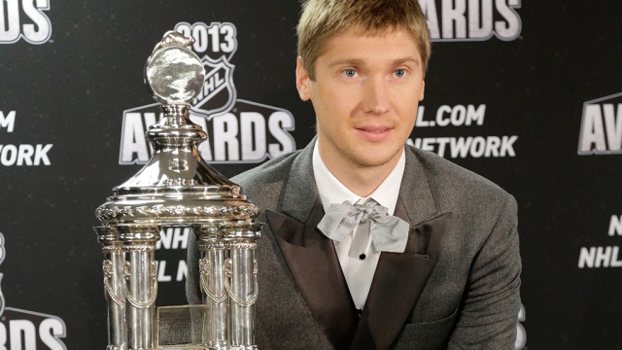
голкипер Сергей Бобровский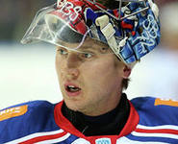
Серге́й Андре́евич Бобро́вский (20 сентября 1988, Новокузнецк, СССР) — российский хоккеист, вратарь клуба НХЛ «Коламбус Блю Джекетс». Первый и единственный в истории российский игрок, получивший приз лучшему вратарю НХЛ — «Везина Трофи».

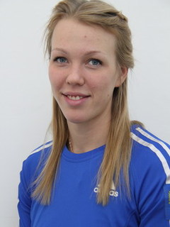
ФИО: Сергеева Надежда Викторовна
Дата рождения: 13.06.1987
Вид спорта: бобслей
Специализация: пилот
Родилась 13 июня 1987 года в Кемерово. Рост - 177 см, вес - 72 кг. В сборной России по бобслею с сезона 2010/2011. Тренеры: О.Г. Соколов и Д.А. Головастов.
До бобслея занималась легкоатлетическим многоборьем, достигла уровня мастера спорта международного класса.
На этапах Кубка мира по бобслею дебютировала в 2011 году, заняла 10-место. Лучший результат - 2-ое место на этапе кубка Европы в Санкт-Морице.
Серебряный призер Первенства России среди юниоров в марте 2011 г., бронзовый призер кубка России в октябре 2010 г. Обучается в ШВСМ «Воробьевы горы», выступает за г.Москва.

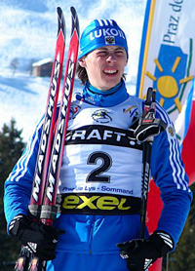
Александр Андреевич Бессмертных (15 сентября 1986 года, Кемеровская область) — российский лыжник, призёр этапа Кубка мира и чемпионата мира среди молодёжи. Мастер спорта международного класса.
За свою карьеру в чемпионате мира и Олимпийских играх участия пока не принимал. Лучший результат в чемпионатах России 2-е места в гонках на 15 км классикой в 2011 году и на 70 км классикой в 2012 году.
Сейчас Бессмертных выступает за клуб Локомотив и его личные тренеры - В.Н. Ткаченко и В.В. Матвейкин.
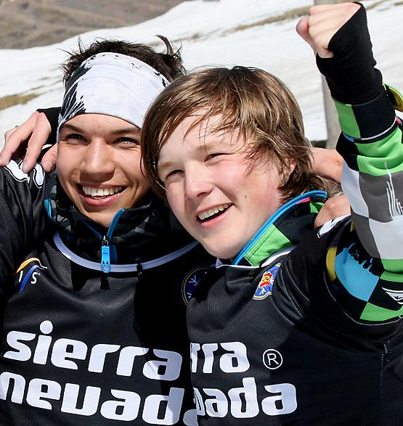
Колегов Валерий Евгеньевич – студент 1 курса, Мастер спорта России международного класса по сноуборду, член юниорского состава сборной команды России, серебряный призер юниорского первенства Мира, неоднократный призер этапов Кубка Европы, двукратный победитель первенства России, участник этапов Кубка Мира 2013 г.

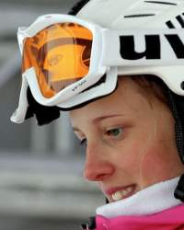 Наталья Андреевна Соболева (род. 11 декабря 1995 года) — российская сноубордистка, выступающая в параллельном гигантском слаломе и параллельном слаломе,мастер спорта. Личный тренер В.П.Кирьянов.

ГОРНОЛЫЖНЫЙ СПОРТ
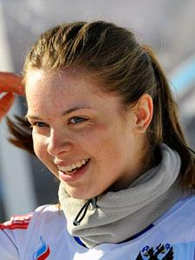
ПРОСТЕВА ЕЛЕНА
(род. 22 ноября 1990 года, Новокузнецк) — российская горнолыжница, участница Олимпийских игр в Ванкувере. Пятикратная чемпионка России. Универсал, с одинаковым успехом выступает во всех дисциплинах горнолыжного спорта. Мастер спорта. В сборной России с 2006 года. Елена выступает за Физкультурно-Спортивное Объединение «Россия». Елена признана самой быстрой девушкой России. Она входит в десятку лучших спортсменов Кузбасса. Елена Простева студентка Сибирского государственного университета, будущий экономист.

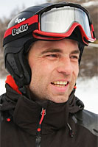 ДЕТКОВ СТАНИСЛАВ
(16.09.80) Мастер спорта международного класса (сноуборд).
Родился и живет в Таштагол, Кемеровская обл. Участник Олимпийских игр (2010).
Чемпион России (2003, 2005 - параллельный слалом). В сборной команде России с 2004 года.
Выступает за СК Вооруженных сил РФ и ЦСКА.
Станислав Детков в десятку лучших спортсменов Кузбасса.
Главная цель Станислава Деткова – это Олимпиада в Сочи. После Ванкувера он пообещал всей стране, что будет бороться в Сочи за медали.

Сборная России на Олимпиаде в Сочи будет самой большой и самой молодой за всю историю зимних игр.

Объявлен состав олимпийской сборной России в Сочи. 223 атлета, средний возраст – 22,5 года, это самая юная национальная команда в истории страны. Почти две трети спортсменов - дебютанты, и для них игры станут особым испытанием - первая Олимпиада - и сразу домашняя. Но свое место в сборной они заслужили, став лучшими из лучших в стране.

Если вы правильно решите примеры, то сможете узнать имя и фамилию самой молодой спортсменки в сборной России.

1 2 3 4 2 3 5 6 3 7 8 9 4

А | И | К | Л | Н | П | Ц | Ю | Я
$$4^{2}-5$$ | 121:11- 8 | $${(9-7)}^{3}$$ | 1+$1^{5}$ | (21-19)∙3 | 1+2² | 22-75:5 | (9 - 8)⁷ | 24 - 5∙4

{Самой молодой спортсменке - 15 лет, это фигуристка Юлия Липницкая. Но она уже взяла континент - золото на недавнем чемпионате Европы.}

В составе сборной России входят спортсмены из Кемеровской области. Вы узнаете, сколько их, если решите это уравнение:
3(3х-1)+2=5(1+2х) -12.
(6 человек)

Узнайте: из каких городов Кузбасса эти спортсмены?
Если значение выражения, записанного после названия города, имеет положительное значение, то в этом городе родился и начинал свою спортивную карьеру один из чемпионов.
ГОРОДА:
Новокузнецк: -5 –(-2)³ | Мыски: 1,1:0,01 - 5³ | Кемерово: 2,4-5,8∙0,4
Междуреченск:-3∙(16-5) | Берёзовский: -0,2³+0,1² | Л-Кузнецкий: : -6²+29
Таштагол:16:0,4 - 8∙4,8 | Прокопьевск: 0,65:1,3+(-0,4)³ | Киселёвск: 8,39-(-2,9)²

(г.Новокузнецк, Кемерово, Берёзовский, Таштагол)

